НОВАЯ ГЕНЕРАЦИЯ УГЛЕРОДНЫХ ГЕМОСОРБЕНТОВ НА ОСНОВЕ ОСОБО ПРОЧНЫХ, ВЫСОКОПОРИСТЫХ УГЛЕЙ ИЗ СКОРЛУПЫ КОКОСОВЫХ ОРЕХОВ
В.В.Стрелко, В.А.Трихлеб, В.Е. Гоба, А.А.Лысенко.
Институт сорбции и проблем эндоэкологии НАН Украины
ул. Генерала Наумова,13, г. Киев, 03164
vstrelko@ispe.kiev.ua, тел: 380 044 452 93 28, факс: 380 044 452 93 27

Введение
Проблема прочности гранул углеродных гемосорбентов непосредственно связана с потенциальной опасностью попадания пылевых частиц в кровяное русло. Для предотвращения этого нежелательного эффекта использовалось либо тщательное обеспыливание углей путём их осторожной отмывки, либо покрытие их поверхности пористыми, полимерными (биосовместимыми) пленками, упрочняющими гранулы, но существенно снижающими их сорбционную ёмкость [1].
Вопросы запыленности были практически решены лишь после появления созданных нами сферически гранулированных синтетических углей СКН и СКС [1-2], которые до сих пор остаются «золотым стандартом» материалов подобного назначения [3].
Вместе с тем, организация производства этих сферических гемосорбентов в настоящее время вряд ли возможна либо из-за отсутствия сырьевой базы (синтетических смол), либо из-за высокой себестоимости конечного продукта, – высокопористых сферически гранулированных углей.
Именно поэтому, Институт сорбции и проблем эндоэкологии Национальной академии наук Украины в последние годы провел скрининг доступных на рынке в ценовом отношении и потенциально перспективных по комплексу физико-химических свойств углей для создания на их основе гемосорбентов высокого качества.
В настоящем сообщении представлены данные о свойствах, созданного нами эффективного углеродного гемосорбента с условным названием «Карбон», который был разработан на основе одного из углеродных полупродуктов (прекурсоров) из скорлупы кокосовых орехов и для которой характерна высокая прочность гранул и отсутствие их запыленности, без полимерного покрытия, даже при сильно развитой пористости.

Экспериментальная часть
Материалы и методы исследования.
Среди потенциальных перспективных прекурсоров испытывались доступные на рынке гранулированные активные угли, произведенные фирмами Chemviron Carbon, Silkarbon, Cabot Corporation и др. Было проведено тщательное исследование влияния дополнительной газификации материалов в токе водяного пара (при температурах 750-850 ^{о}С) на пористую структуру, их прочность и гранульный состав; исследовались также их сорбционная способность по отношению к веществам-маркерам, а именно – метиленовой сини, витамину В₁₂ и др. Пористая структура анализировалась на приборе NOVA 2200 (Quantachrome, США) при температуре 77 К. По полученным экспериментальным данным, общая площадь поверхности рассчитывалась методами БЭТ и DFT, анализ мезопор проводили методом BJH по десорбционной ветви изотерм; микропоры анализировали с использованием t-метода и распределение объема пор строили по данным DFT. Кроме того, с учетом высказывающихся нами ранее представлений о возможном проявлении углеродными гемосорбентами антиоксидантных свойств [3], оценивалась их способность нейтрализовать тестовый нитроксильный радикал [4] с использованием прибора ЭПР марки Bruker Elexsys E580. С этой целью измерялась кинетика гибели нитроксильного радикала в ампуле с углем после его контакта с раствором этого стабильного радикала непосредственно в резонаторе ЭПР-спектрометра. Учитывая потенциальную способность углей каталитически разлагать патогенные перекиси, исследовалась также кинетика каталитической активности гемосорбента в модельной реакции разложения пероксида водорода Н₂О₂.

Результаты и их обсуждение.
Если говорить о прочности углеродных гемосорбентов, то здесь лидирующее положение занимают сферически гранулированные синтетические угли с их зеркально гладкой поверхностью гранул, лишенной нежелательного эффекта генерировать в кроветок пылевые частицы. Почти то же самое можно сказать и о гранулах модифицированных нами (дополнительно активированных) кокосовых углей. На рис. 1 видно, что, хотя их поверхность представляет единую пористую систему, но материал монолитен и прочен, не содержит на поверхности частиц угольной пыли, а специальные количественные исследования на потерю массы при механической нагрузке лишь подтверждают высокие прочностные характеристики этого гемосорбента, который, как уже говорилось, условно назван нами «Карбон».
Понятно, что одной из важнейших характеристик любого медицинского сорбента являются параметры пористой структуры. И здесь угли «Карбон» демонстрируют высокую бимодальную пористость, а именно – наличие достаточно широких микропор и значительной доли мезопор относительно небольшого диаметра (рис. 2). Именно эта особенность в структуре пор обеспечивает гемосорбенту весьма большие значения величин удельной поверхности ( ̴ 1700-2000 м²/г). В свою очередь – это основная предпосылка также и для высоких показателей сорбции веществ-маркеров (см. табл.).
Как следует из этой таблицы, уголь «Карбон» по совокупности свойств не уступает даже синтетическим углям СКН и СКС, и, тем более, - сферически гранулированному японскому углю AST-120 широко использованому в Японии, Южной Корее, на Тайване и Филлипинах в качестве перорального сорбента для лечения преимущественно пациентов с почечными заболеваниями [5]. Необходимо отметить, что в таблице в качестве веществ-маркёров мы представили также ароматическую аминокислоту. Триптофан и продукт ее метаболизма в толстом кишечнике – индол исследовалось не только в работе[5] но и во многих иных исследованиях в последние ~10 лет; показано, что в печени индол трансформируется в чрезвычайно опасный нефротоксин – индоксил сульфат, который вызывает в органах и тканях окислительный стресс, следствием чего является ускоренные склеротические изменения (минерализация) сосудов, в основном сосудов сердца. В работе [6] мы недавно вскрыли механизм этого патологического процесса, обусловленного превращением индоксил сульфата в организме почечных больных в чрезвычайно реакционно способный свободный радикал, запускающий реакции неконтролируемого окисления органов и тканей, т.е. вызывающего окислительный стресс.
Таблиця.
Сорбционные свойства медицинских углеродных сорбентов по отношению к веществам-маркёрам

Образец | Данные порометрии  по методу БЕТ |  | Адсорбция веществ-маркёров, мг/г
Образец | Удельная поверхность  S_{уд.,} м²/г | Объем микро- и мезопор  V_{s}, cм³/г | Метилено-вый голубой  м.м.=320 | Витамин В₁₂  м.м.=1355 | Креати  нин  м.м.=113 | Трипто  фан  м.м.=204 | Индол  м.м.=  117
«Карбон» | 1702 | 0,94 | 368 | 82 | 98 | 99 | 122
СКН | 2231 | 1,59 | 352 | 102 | 65 | 112 | 124
СКС | 1633 | 1,18 | 225 | 66 | 102 | 111 | 124
AST-120 или  Kremezin (Япония) | 1745 | 0,82 | 222 | 8 | 96 | 112 | 123
Примечания: м.м. – молекулярная масса

Для японского энтеросорбента AST-120 характерны чрезвычайно узкие микропоры, предназначенные для поглощения лишь небольших молекул индола – прекурсора индоксил сульфата. Если же говорить о гемосорбенте «Карбон», то особенности его пористой структуры дают возможность эффективно поглощать непосредственно из крови не только небольшие молекулы индола и триптофана, но и токсичные средние молекулы, а также билирубин [7].
Учитывая патогенное значение свободно радикальных процессов в организме, мы показали также возможность нейтрализации на угле тестовых нитроксильных радикалов, а также активное каталитическое разложение перекиси водорода на угле, как модельной реакции нейтрализации в крови перекисей липидов. При этом интересным моментом здесь является то, что в отличие от угля «Карбон», японский энтеросорбент AST-120 практически не разлагает Н₂О₂.

Выводы:
- На основе доступного в ценовом отношении полупродукта из скорлупы кокосовых орехов, разработан высококачественный непокрытый углеродный гемосорбент с условным наименованием «Карбон» с развитой пористостью и высокой поглотительной способностью по отношению к веществам небольшой и средней молекулярной массы.
- Показано, что гемосорбент не только является высокоёмким поглотителем вредных и токсических веществ молекулярной природы, но и обладает антиоксидантными свойствами, а также способностью каталитически разлагать патогенные перекиси.

Литература
- В.Г. Николаев, В.В. Стрелко. Гемосорбция на активированных углях. Киев: Наукова думка, 1979. - 287с.
- В. Г. Николаев. Метод гемокарбоперфузии в эксперименте и клинике. Киев : Наук. думка, 1984. - 360 с.
- Активные угли медицинского назначения / В.В. Стрелко, Н.Т. Картель // Наукові основи розробки лікарських препаратів. - Харків: “Основа”, 1998. - С. 490-516.
- A.K. Melnyk, V.V. Trachevskyi, V.V. Strelko, I.M. Budzulyak, B.I. Rachiy. Magnetic resonance investigations of the effect of thermal treatment parameters on structural and sorption properties of nanoporous carbon. // I International research and practice conference «Nanotechnology and nanomaterials (NANO - 2013)». – Bukovel, Ukraine, 2013 – p.277.
- Niwa T. Uremic toxicity of indoxyl sulfate // Nagoya J. Med. Sci. -2010. -72. -P. 1–11; Niwa T. Uremic toxins. - Hoboken, NJ: John Wiley & Sons, 2012.
- Strelko V.V., Gorlov Y.I. Mechanisms of oxidative stress and vessels sclerotic transformation initiated by uremic toxin indoxyl sulfate // Eurasian Chemico-Technological Journal. -2016. -18. -P. 39–45.
- Ф. И. Казаков, В. В. Кирковский. Выбор оптимального непокрытого угольного сорбента для изготовления отечественных массообменных устройств для гемоперфузии однократного применения // Мед. журн. – 2014. – № 1. – С. 65–68.

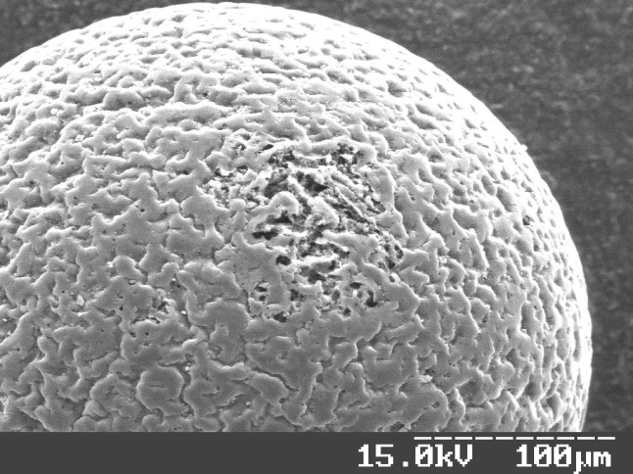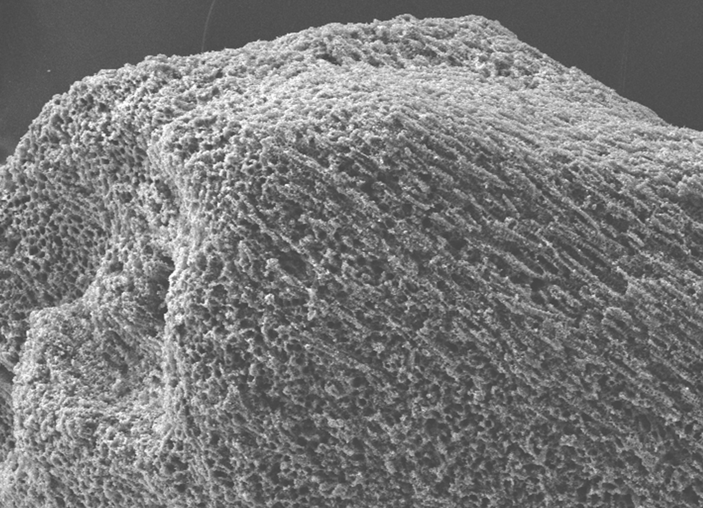
а б
Рис. 1. Внешний вид гранул (х120) синтетического (а) и кокосового (б) углей.

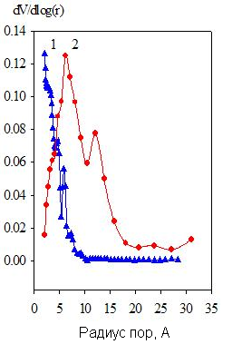
Рис. 2. Распределение пор по радиусам базового кокосового угля (1) и модифицированного угля «Карбон» (2).

